**高中生教育議題之討論－以Dcard大學新生季板為例（The Sorrows of Modern Young Werther – Dcard’s Discussions on Education）**

SICSS的活動在7月如火如荼的舉行，來自不同領域的學員們激盪出各式有趣的想法，與此同時，高中生也要邁入下一個人生階段。面對多元的入學管道，學生們可能感到困惑，而且壓力山大。為了瞭解高中生的想法，我們嘗試從Dcard 的大學新生季板（freshman）的發文標題來探索高中生的好奇、擔憂與疑問。

**圖1各季度熱門關鍵詞**

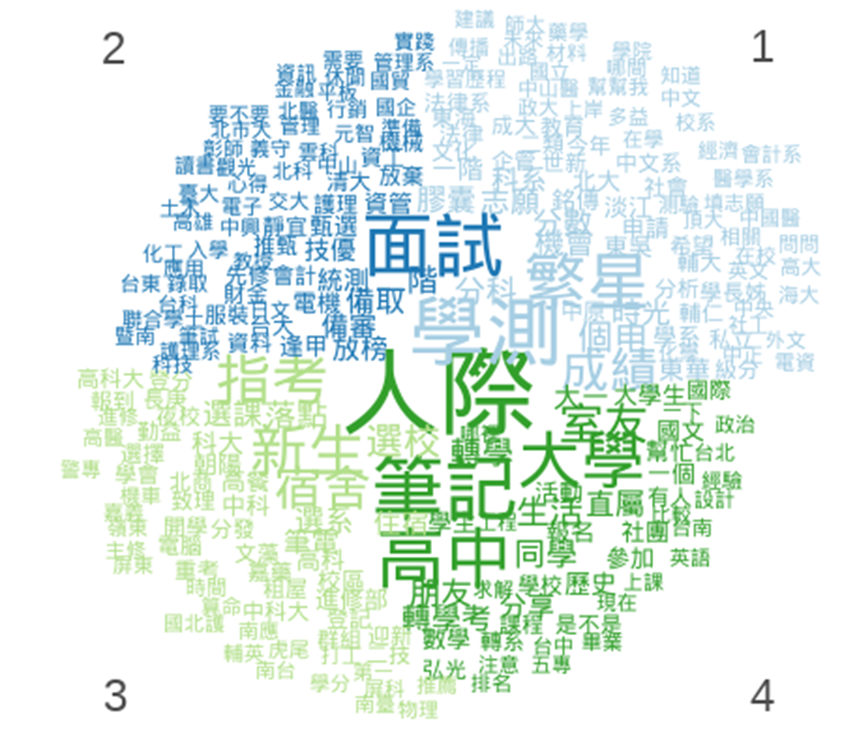

圖1顯示，隨著時間和考試日程的變化，大學新生季板的發文標題常見詞也開始改變。第一季1~3月，為繁星、學測考試及個人申請一階的時間，關鍵字便出現繁星、學測、申請、成績、志願、一階。第二季4~6月是個人申請一階放榜到二階的時候，常見詞彙便有面試、備審、放榜。第三季7~9月為個申二階放榜、指考或分科測驗考試、填志願與錄取結果公布到新生入學的時段，我們可以很明顯看到有指考、選校、選系、落點、新生、選課、宿舍等常見詞。第四季10~12月是新生入學之後的時間，於是出現與校園生活適應有關的字詞，如人際、筆記、高中、大學、轉學考、室友、同學、生活。

**圖2發文次數的時間變化**

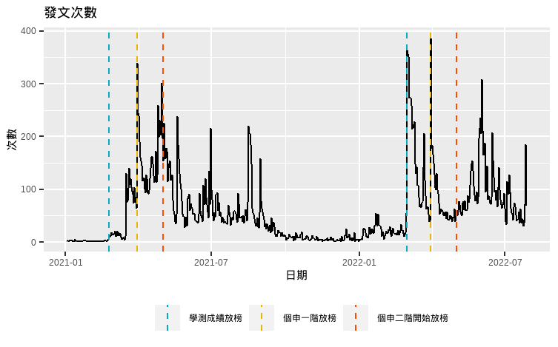

圖2顯示Dcard大學新生季板2021與2022年發文次數隨時間的變化。我們可以看到，發文次數的高峰總是落在成績和錄取結果放榜的當日或後幾天，但之後發文次數逐漸下降，直到下一個升學季的到來。對於高中生，大學新生季板的主要功能其實在於蒐集升學資訊和建議，而非針對入學後的校園生活。我們推測，隨著新生入學，學生會傾向在自己學校的校板發文，而不會在新生季板發文。因此我們可以說，事實上，大學新生季板為高三升學板。

**圖3跨年度常見關鍵字比較**

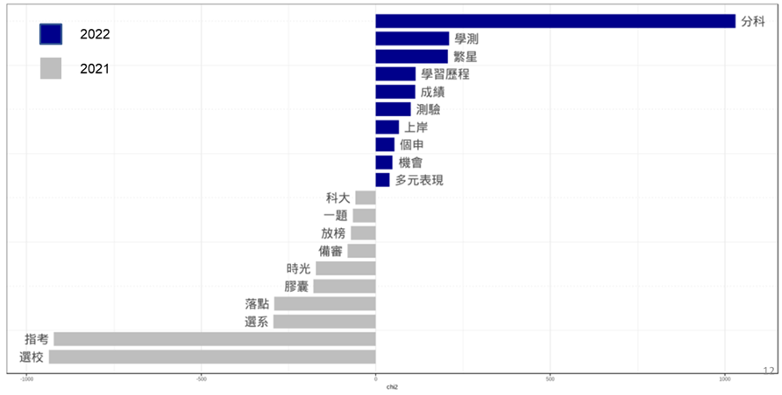

圖3比較2021年和2022年標題的常見關鍵字，我們可以看到隨著教育制度改變，標題關鍵字也出現改變。由於2022年指考改為分科測驗，從使用備審資料改為參採學習歷程，也出現多元表現的新分類，標題關鍵字的比率便產生相對應的明顯變化。

**圖4跨入學管道熱門關鍵字比較**

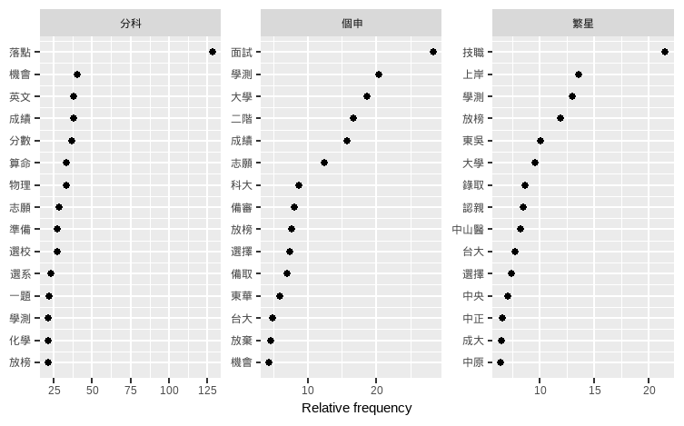

圖4則比較各入學管道的熱門關鍵字。我們可以看到隨著教育制度改變，標題關鍵字也出現改變。由於2022年指考改為分科測驗，從使用備審資料改為參採學習歷程，也出現多元表現的新分類，標題關鍵字的比率便產生相對應的明顯變化。

**圖5面試 - 各主題關鍵字**

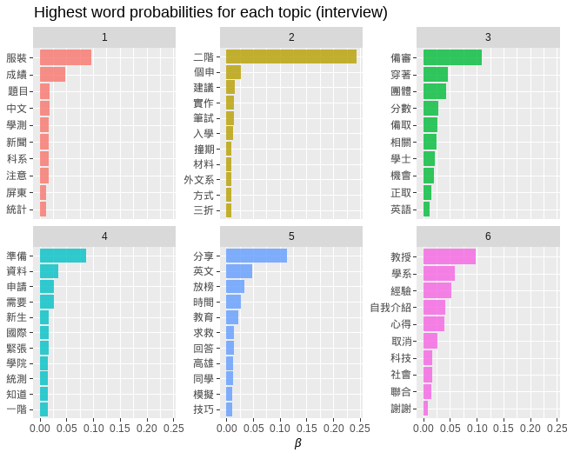

作為讓學生最為擔憂或困惑的審查項目，面試經常是大學入學討論的熱點，於是我們針對面試，製作主題模型（topic modeling），分析高中生在面試上主要分享或詢問的議題。圖5顯示，在6個主題中，雖然不出意外的多半是關於參採項目（實作、筆試、資料、團體、自我介紹等），但在各主題前三名中，就有兩個提到服裝或穿著，在其中一個主題甚至有提及稱謂問題（稱「教授」還是「老師」？）。或許對於大學生和教授來說，服裝在面試中其實不是重點，但這卻是高中生實際在意，感到焦慮與疑問的事。

透過Dcard的文字分析，我們得以一窺高中生面對人生的重要關卡時的想法，我們也希望透過這個小小的實作，得以拉近與高中生之間的距離。